Tp : Extraction et stokage des gaz en Alaska Belin page 357

Fiche protocole :

- Ouvrir le dossier "Exploration" puis cliquer sur le polygone Alaska afin de localiser la région concernée.
Observer les systèmes d'exploitation actuellement utilisés pour les hydrocarbures conventionnels (pétrole) et les dégâts que cause cette exploitation sur l'environnement.

- Cliquer sur le lien qui ouvre la page de la NETL qui permet d'accéder à des informations sur le site et à une vidéo.
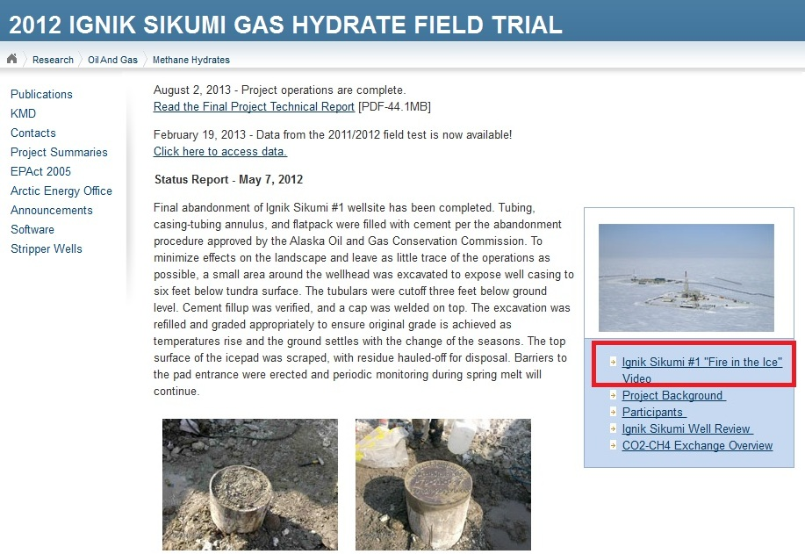
Situer sur le transect du document, l'emplacement du forage d'exploitation test Ignik Sikumi ainsi que par un trait vertical la profondeur atteinte par le forage.
Représenter sur le document la limite inférieure du permafrost.

- Ouvrir dans le dossier "Exploitation" le dossier "Champs gaziers et pétrolifères de Prudhoe Bay" et zoomer sur les différents liens.
Représenter sur le document la base de la zone de stabilité des hydrates de méthane.

- Ouvrir le dossier "Gisement de méthane de Prudhoe Bay" afin d'avoir accès aux diverses données concernant le site d'exploitation testé d'Ignik Sikumi, la profondeur du permafrost, celle de la profondeur de la zone de stabilité des hydrates de méthane (profondeur du toit et celle de la base).
Représenter sur le document le toit de la zone de stabilité des hydrates de méthane.
Colorer la zone où les hydrates de méthane sont stables
- Cliquer sur "transect dans le permafrost" et faire apparaitre le profil d'élévation correspondant au transect du document à compléter.
Justifier de la pertinence de l'emplacement de forage d'Ignik Sikumi.

- Ouvrir successivement les différents dossiers disponibles et en cliquant sur les isobathes, repérer la profondeur à chaque intersection avec le transect.
Observer le trajet du futur gazoduc ASAP (Alaska natural gas Pipeline project).
- Ouvrir le dossier "Pipelines", cliquer sur ASAP
Justifier de la pertinence de l'emplacement du forage d'Ignik Sikumi et des installations de compression du gaz du site de Prudhoe Bay et du choix de l'emplacement du terminal où aboutira la production de gaz.

